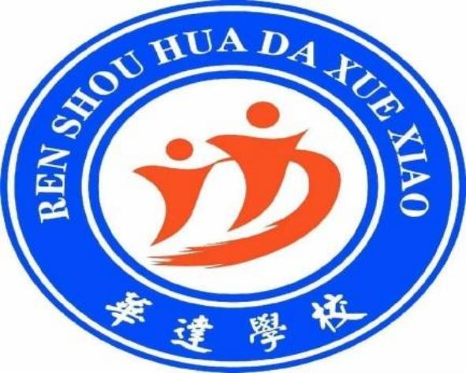

仁寿县华达综合高中学校
RenShou Huada Comprehensive High School

2025 年度

职业教育质量年度报告

2025 年 12 月

校园风光

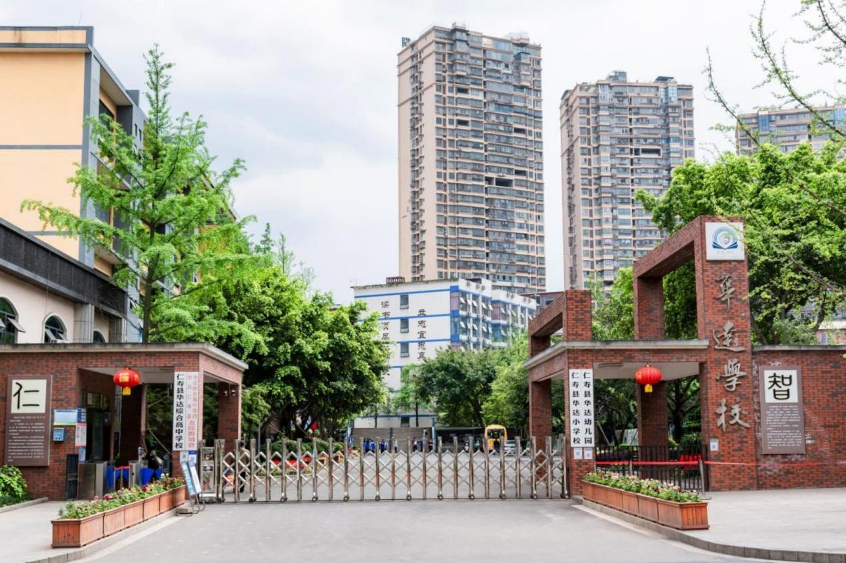

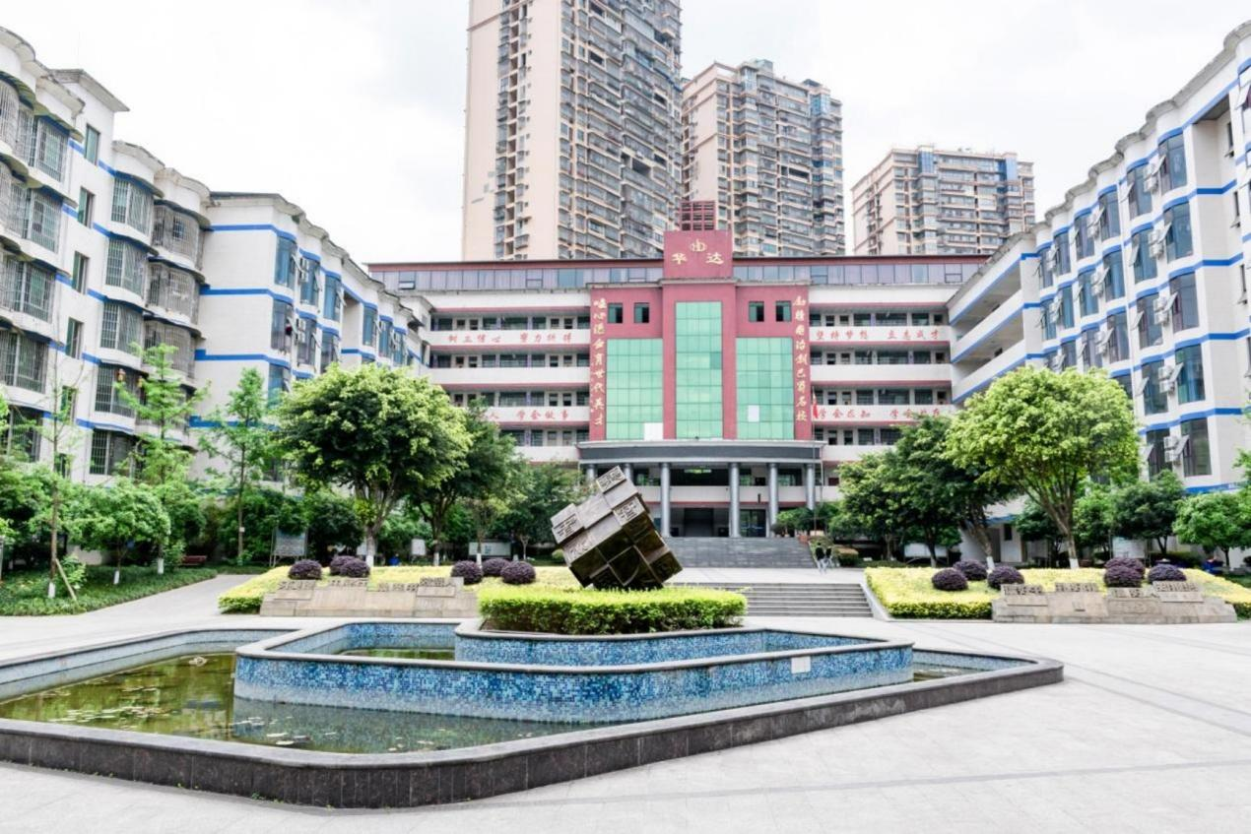

特别说明

本报告所有基础数据与基本信息均有仁寿县华达综合高中学校提供，并且对其真实性负责。未经允许，不得引用本报告。

编制单位
仁寿县华达综合高中学校
项目负责人：陈勇涛
数据采集：卢艳群、刘敏、杨晴、李玖周、吴藏清、刘艳宇
内容撰写：陈勇涛
审稿：刘刚
年报公开形式：学校官网 http://www.rshdgzxx.com/

前 言

过去的一年，是国家职业教育改革持续深化、提质培优的关键之年，也是我校职业教育事业锐意进取、成果丰硕的重要一年。面对经济社会发展的新形势、新要求，我校始终坚持党的教育方针，紧密围绕立德树人根本任务，以服务发展为宗旨，以促进就业为导向，以提升质量为核心，深化产教融合、校企合作，努力探索具有时代特征和学校特色的高素质技术技能人才培养之路。
本年度，学校紧跟产业升级和技术变革趋势，优化专业结构，强化内涵建设。教育教学改革纵深推进，“三教”改革（教师、教材、教法）成效初显，实践教学条件持续改善，数字化、智慧化校园建设稳步前行。学生职业技能与综合素养协同发展，在各级各类技能竞赛、创新创业活动中屡创佳绩，毕业生就业质量与社会认可度稳步提升。学校与行业企业联系更为紧密，社会服务能力不断增强，为区域经济社会发展提供了有力的人才支撑和智力支持。
这份年度报告，旨在系统回顾与总结上一学年我校职业教育工作的主要举措、取得的成效、积累的经验以及面临的挑战。它既是对过去工作的梳理与反思，更是对未来发展的谋划与展望。报告中凝聚了全体师生的辛勤汗水与智慧结晶，也承载着社会各界的殷切期望。
展望未来，我们将继续坚守为党育人、为国育才的初心使命，牢牢把握职业教育类型定位，以更高的站位、更宽的视野、更实的举措，推动学校职业教育实现更高质量、更有效率、更具特色的发展，努力培养更多德技并修、全面发展的能工巧匠、大国工匠，为全面建设社会主义现代化国家贡献我们的职教力量。
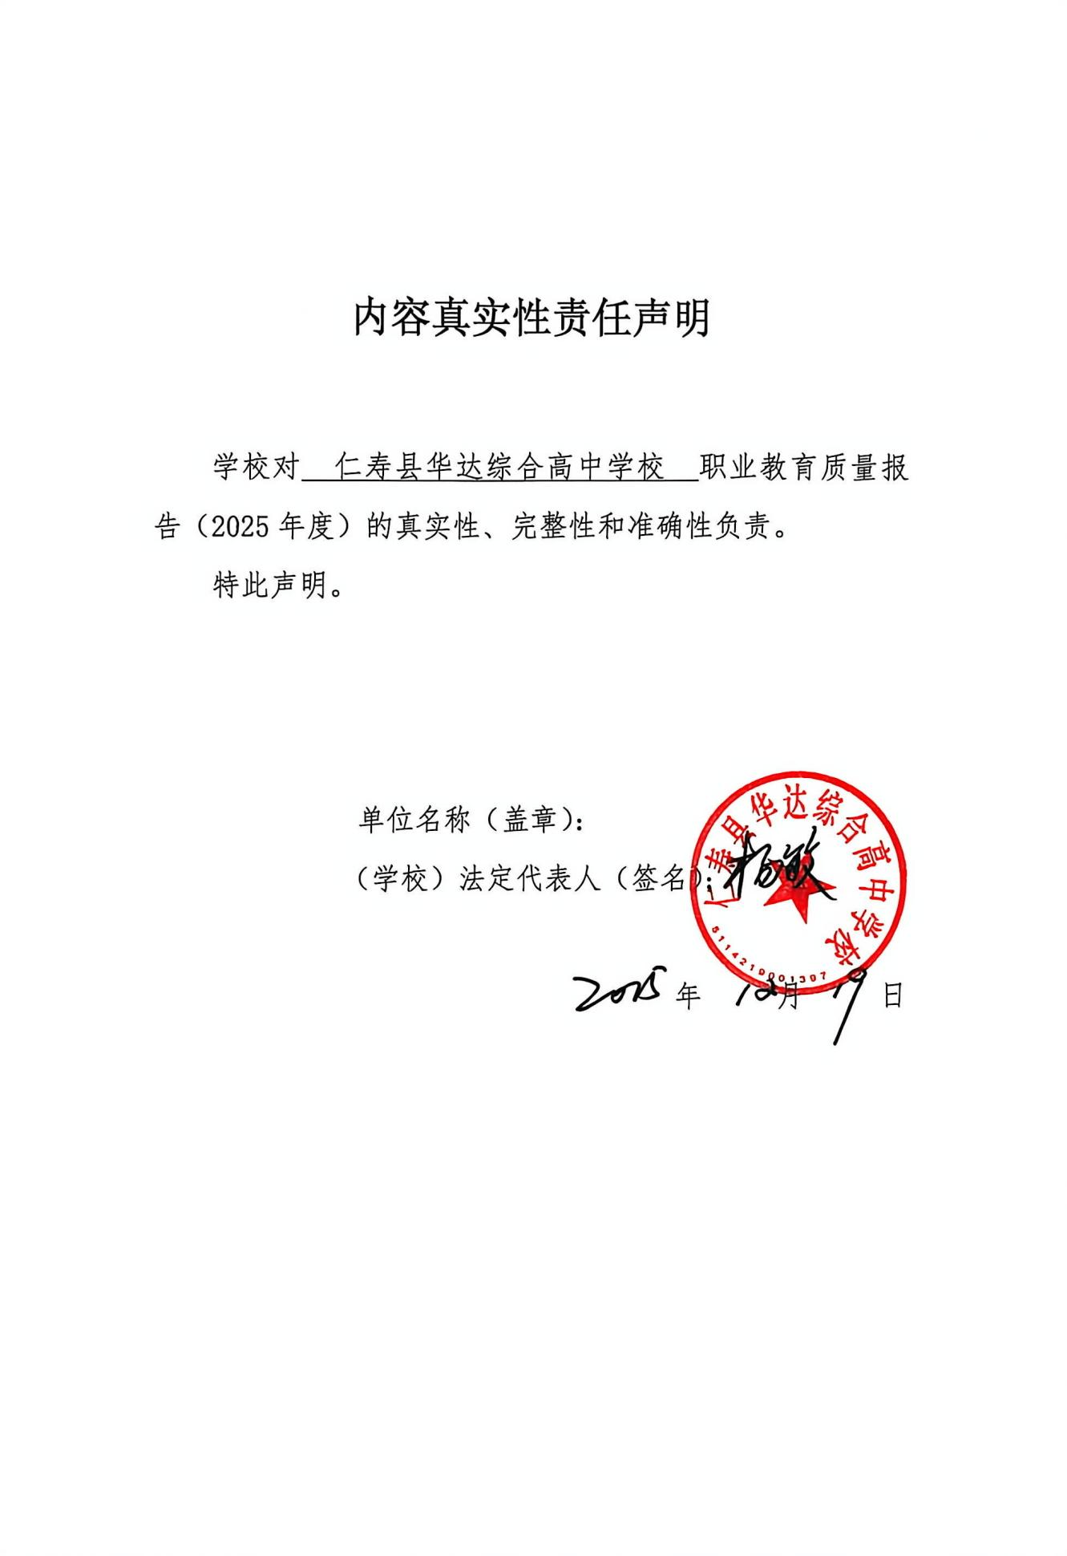
目录
1.基本概况 - 1 -
1.1 学校情况 - 1 -
1.2 专业情况 - 1 -
1.3 学生情况 - 2 -
（一）资助情况 - 2 -
1.4 教师队伍 - 3 -
（一）师资结构优化 - 3 -
（二）教师培养与发展 - 4 -
1.5 经费投入 - 4 -
2.人才培养 - 5 -
2.1 立德树人 - 5 -
2.2 技能成长 - 5 -
2.3 就业质量 - 6 -
2.4 多样成才 - 7 -
3.产教融合 - 8 -
3.1 合作办学 - 8 -
3.2 合作育人 - 9 -
3.3 合作就业 - 9 -
3.4合作发展 - 10 -
4. 服务贡献 - 10 -
4.1 服务国家战略 - 10 -
4.2 服务区域发展 - 10 -
5.文化传承 - 10 -
5.1 传承工匠精神 - 10 -
5.2 传承红色基因 - 11 -
5.3 传承优秀传统文化 - 12 -
6.国际交流合作 - 13 -
7.发展保障 - 13 -
7.1 党建引领 - 13 -
7.2 制度保障 - 14 -
（一） 教学管理 - 15 -
（二） 学生管理 - 15 -
（三） 财务管理 - 16 -
（四） 后勤管理 - 17 -
（五） 安全管理 - 18 -
（六） 科研管理和管理队伍建设 - 19 -
（七） 信息化水平管理 - 20 -
7.3 条件保障 - 20 -
（一）校园校舍 - 20 -
（二） 实习实训设施 - 21 -
（三）体育设施 - 22 -
（四）安全设施 - 22 -
（五）校园文化 - 22 -
7.4 质量保障 - 23 -
8.面临挑战 - 24 -
9.改进措施 - 25 -

仁寿县华达综合高中学校
职业教育质量年度报告（2025）

1.基本概况

1.1 学校情况

仁寿县华达综合高中学校创办于 1991年（2010年更名并变更举办者），注册资金2800万元，是眉山市首批综合高中学校，是眉山市重点中等职业学校，学校占地面积58439.13平米，建筑面积44991.13平方米，实训场所面积2800平方米；现有教职工186人，其中，中职专任教师62人，“双师型”教师17人，占专业课教师总数的60.7%；在校学生2056人，其中普高学生835人，中职生1221人。中职开设有机电技术应用、铁道运输服务、汽车制造与检测、工艺美术、运动训练、计算机等6个专业。

学校全面贯彻党的教育方针，坚持“为党育人，为国育才，办好人民满意教育”思想，紧紧围绕“抓好立德树人进一步推进教育高质量发展”的工作要求，牢牢把握社会主义办学方向，落实立德树人根本任务，遵循教育教学规律，积极营造和谐校园文化氛围，以人为本，扎实推进学校各方面工作有序开展，努力把我校办成一所“特色鲜明、人民满意、家长信任、师生幸福”的综合高中示范学校。

1.2 专业情况、

学校紧跟产业发展需求，动态调整专业结构，学校开设“机电技术应用”“汽车制造与检测”“铁道运输服务”“计算机应用”“工艺美术”“运动训练”6个专业。本学年重点建设 “工艺美术”“运动训练”2 个专业。在“工艺美术”专业建设中，新增陶艺、雕刻等特色课程，引入非遗传承人开展技艺教学；“运动训练”专业与多家体育俱乐部合作，共建实训基地，强化学生实践能力培养。两个专业的核心课程体系进一步优化，教学资源持续丰富，教学质量稳步提升，学生专业技能水平显著增强，社会认可度不断提高。特别是在“工艺美术”专业中，学生作品多次在市级展览中亮相，获业内专家高度评价；“运动训练”专业学生在市县体育赛事中屡获佳绩，多人被重点院校录取。专业建设与产业需求的深度融合，使人才培养更具针对性和实效性，为区域经济社会发展输送了大批高素质技术技能人才，彰显了学校服务地方产业发展的责任担当。

在专业对接产业方面，与四川省仁寿县交通运输有限责任公司合作开发 “专业人才需求调研报告”，将企业岗位标准融入人才培养方案，修订2 个专业的人才培养方案。

1.3 学生情况

本年度在校中职学生 1221人，其中毕业生 263人，学校生源主要来源于仁寿本县应届初中毕业生，有少部分学生来源于县外或市外，基本均为中考落榜生，总体生源质量差，学生品行差，给教学与管理带来了相对大的压力。但通过华达人的齐抓共管，不懈努力，我校学生文化基础课合格率达98％ ，学生体质测评合格率达 99.7％ ，巩固率达 97.5％。

（一）资助情况

学校严格落实国家学生资助政策，建立 “奖、助、贷、勤、补、免” 六位一体的资助体系，确保不让一名学生因家庭经济困难而失学。本学年，共发放国家奖学金6000元（1 人）、国家助学金174000元（174人）免学费补助 1131000元（1131人）；设立校内奖学金、助学金 32 万元，资助学生 325 人次；为 23 名家庭特别困难学生提供校内勤工助学岗位，发放勤工助学补助 13.8 万元。规范资助评审流程，成立资助工作领导小组，严格审核资助材料，确保资助工作公平、公正、公开，资助工作满意度达 98%。通过精准资助与动态管理，实现困难学生全覆盖帮扶，同时加强资助育人工作，引导受助学生树立感恩意识和自强精神。定期开展家校联系，深入了解学生家庭实际状况，确保资助资源合理分配。建立学生发展性资助档案，跟踪学生成长轨迹，提供学业、心理、就业等多维度支持，助力学生全面成才。通过发展性资助，多名受助学生在技能竞赛、创新创业等领域崭露头角，实现了从“受助”到“自助”再到“助人”的转变。学校将持续优化精准资助与育人深度融合机制，强化思想引领与能力培育并重，提升资助工作的温度与效度，切实将党和政府的关怀转化为学生健康成长的动力。
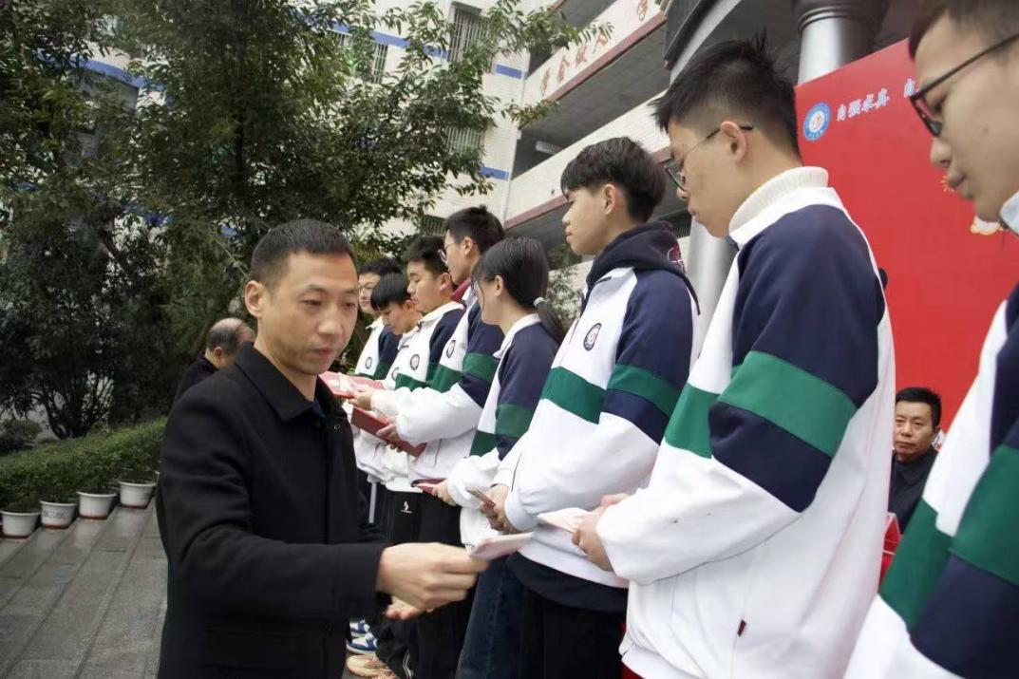
发放奖学金、助学金

1.4 教师队伍

（一）师资结构优化

截至2025年12月，学校教职工总数186人，其中中职专任教师 62 人。专任教师中，本科及以上学历 62 人，占比 100%；“双师型”教师 17 人，占专业课教师总数的 60.7%，较上一学年提升 5.3 个百分点，师资学历、双师结构持续优化。

（二）教师培养与发展

教师是学校的灵魂，教师的思想素质和专业素养决定了学生的出路和学校的发展，每期初，进行为期一周的期初培训工作：就《教学工作计划》《教学考核细则》《教学管理与思考》《单招政策解读》《先学后教、以学定教的教改模式》《专业考纲》等进行学习培训。每周一次的教师例会中，我们除了总结布置周工作，更是把“责任、用心、履职、落实 ”贯彻到每一位教师心中，只有思想认识透彻了，工作才会积极，才会有成效。同时，学校除校本教研以外，鼓励老师参加市县组织的各级各类培训，鼓励老师买相关教学书籍予以报销，从多方面提升教师的专业素养。

学校实施“教师能力提升工程”，构建分层分类培养体系：建立“师徒结对”机制，安排6名骨干教师与青年教师结对，通过听课评课、课题共研等方式助力青年教师成长，参与教学观摩 60 余次。同时，加强教研能力建设，举办 “教学研讨会、说课比赛、优质课评选”等教研活动6 场，参与教师 70 余人次。组织教师参加省级培训1项，市级培训3次，参训教师12人次，推动教学理念与实践创新。开展“双师型”教师认定工作，新增认定9人，充分发挥骨干教师示范引领作用，全面提升师资队伍专业素养与教育教学水平。通过持续优化培养机制，教师整体执教能力显著增强，课堂教学满意度达96.5%，为学校高质量发展提供坚实人才支撑。

1.5 经费投入

学校本学年新增投入30万元用于实训基地购买仪器设备，仪器设备总数120台，大型仪器设备3台，教学、实训设备总值达 394万元，生均教学仪器设备值2597元，较上一学年增长0.9%，实训工位360 个，能满足各专业学生实训需求。本学年学校投入453.2万元用于基础设施改造，食堂改造、运动场改造、学生宿舍升级改造等工程项目，校园环境显著改善。

2.人才培养

2.1 立德树人

学生思想政治状况：我校学生大部来自农村，学生主流是好的，他们青春焕发，朝气蓬勃，心灵纯洁，思想上进，可塑性强。但中职生的结构较之普高要复杂得多，学生起点参差不齐，在学习、思想、行为习惯、修养等方面都存在较大缺陷，并有生源素质逐年下降趋势，具体表现为以下几个方面:纪律上放任自己、学习上缺乏主动性、思想上 “自我 ”为中心、生活上追求享乐。

我校针对学生思想状况采取的措施:

1.摆正位置充分认识加强中职学生思想品德教育的重要性。

2.正视现状，激发学生的自尊心、自信心和自强意识。

3.以学生军训、青少年法律学校为载体，加强思想品德教育。

4.组织学生军训，加强学生国防教育和素质教育。

5.成立青少年法制安全教育中心，加强学生法制安全教育。

6.成立校园心理咨询室，时刻解决学生心理问题。

2.2 技能成长

学校秉承“人人皆可成才”的理念，引导学生自主、自强。通过科学完善的教学活动，不断提升学生的语言表达能力、观察力、理解力等学习能力。

学校从新生的入学教育开始，帮助学生逐渐树立正确的就业观念，引导学生科学规划职业生涯。根据学生的心理特点进行培养训练，让他们用辩证的方法看待问题，知道挑战和机遇并存，挫折和成功同在，从而用豁达的心理去适应社会、直面生活。另外让学生们懂得，良好的人际关系是开展工作和事业成功的必备条件，让他们学会如何处理好同事之间、上下级之间、朋友之间等各种复杂的人际关系。鼓励学生多参加各类集体活动，在活动中克服交际的心理障碍，增强社会适应性。强化实践教学和学生的顶岗实习活动，自始至终与具体的职业实践相对应，提升学生的岗位适应能力和迁移能力。

学校构建“文化素质+职业技能+综合素质”培养体系，开设《职业礼仪》《创新创业基础》等综合素质课程，组织学生参与志愿服务、社团活动等实践项目。本学年，学生参与社区志愿服务累计时长超 780小时，学生体质健康测试合格率达 96.8%，文化课合格率 97.5%，专业技能合格率 98.3%。学校坚持 “以赛促教、以赛促学”，构建 “校级-市级-省级”三级技能竞赛体系。本学年组织校级技能大赛 2 项，参与学生 1800 余人次；选派53名学生参加各级各类竞赛，获市级奖项 7 项。

学生叶世杰，入学后专注汽车制造与检测专业技能学习，积极参与校企合作实训项目，熟练掌握汽车制造与检测专业核心技能，毕业后成功入职四川省仁寿县交通运输有限责任公司，成为技术骨干。

2.3 就业质量

学校建立“校企合作、精准对接”"的就业服务体系，与四川省仁寿县交通运输有限责任公司签订合作协议。毕业生凭借扎实的专业技能和良好的职业素养，在岗位上展现出较强的实践能力和创新精神，部分学生在三年内成长为基层管理骨干或技术负责人。就业典型学生叶世杰（汽车制造与检测专业）入职仁寿县交通运输有限公司，6 个月内晋升为技术组长，获企业“优秀新人奖”。

本学年毕业生 263人，直接就业 41人，自主创业4人，就业率 15.5%，其中对口就业率 85.2%，平均起薪 3000元/月，较当地同类岗位平均薪资高 12%，就业稳定性与薪酬水平逐年提高，用人单位满意度达97%以上，形成“学生受益、企业满意、社会认可”的共赢格局。毕业生就业质量的提升，离不开学校与行业企业间的深度协同。

2.4 多样成才

眉山作为川南教育枢纽，面临“家长普高偏好强烈、学生发展需求多元”的二重矛盾。部分学生文化课薄弱却有技能天赋，传统普高模式难以适配。作为综合高中学校，学校以“打破普职壁垒、满足多元需求”为目标，探索普职融通育人新路径。学生通过普职融通既可强化文化基础，又能掌握一门职业技能，实现多渠道升学与就业。双向流动机制初步形成，有效回应了多元教育需求。普职融通模式的深入推进，不仅拓宽了学生成长通道，更激发了学校办学活力。

学校为普职融通的学生设置“基础共享+方向选修”课程模块，高一全员学习普高核心课程与职业认知课；高二根据学生考试成绩一部分学生学籍转换为普高学籍，学习普高课程，没有转换学籍的中职学生根据学生意愿分为“升学导向班”（强化文化课+专业技能）和“技能导向班”（深化专业技能+文化基础），实现“普职课程学分互认”。学校还为了“升学导向班”和“技能导向班”搭建了“对口高考+高职单招”多元升学通道，开设对口升学班 6 个，配备专职升学辅导教师 25 人。本学年 254 名学生参加升学考试，201 人被高职院校录取，7人被本科院校录取，其中1人被重点大学录取，升学率 85.7%，其中 118 人考入省级示范性高职院校，升学质量显著提升。

综合高中的核心价值在于“以人为本”，普职融通不是简单的课程叠加，而是教育资源的系统性重组。只有尊重学生个体差异，通过“弹性课程、动态分流、多元评价”，让文化课优异者能升学、有技能天赋者能成才，才能破解普职分流焦虑，实现“人人皆可成才”的教育目标。

学校同步推进创新创业教育，支持学生开展创业实践，本学年自主创业4人。多元成才路径有效拓宽了学生成长空间，形成了“就业有门、升学有路、创业有成”的良好局面，为区域产业发展输送了大批高素质技术技能人才。

学校持续深化产教融合，推动专业设置与产业需求对接、课程内容与职业标准对接、教学过程与生产过程对接，不断提升人才培养的针对性和实效性。依托区域重点产业布局，动态调整专业方向，增强紧缺技能人才培养能力。

3.产教融合

3.1 合作办学

学校深化校企共建实训基地，与四川省仁寿县交通运输有限责任公司企业共建 “校企联合实训基地”，引入企业真实生产项目，实现教学过程与工作过程无缝对接。学生在校内即可参与车辆检测、维修保养等实际业务，提升实战能力。企业反馈显示，基地培养的学生岗位适应期缩短50%，工作效能提升40%，成为企业稳定的人才供给来源。通过真实任务驱动，学生实践能力与职业素养同步提升，岗位适应周期明显缩短。通过资源整合与机制创新，实现了教育链、人才链与产业链、创新链有机衔接，为区域经济高质量发展提供有力支撑。依托“校企联合实训基地”模式的成功经验，学校进一步拓展合作领域，将课堂搬进生产一线，让学生在真实工作环境中完成课程学习与技能训练。教师现场授课，教学内容紧贴生产流程和技术革新需求，实现知识传授与岗位实践深度融合。

3.2 合作育人

校企共同制定培养方案，实施“工学交替、知行合一”的教学模式，确保学生在校所学与企业所需无缝对接。通过岗位轮训、项目驱动、绩效评价等方式，增强学生解决复杂工程问题的能力，实现从技能操作到技术创新的跃升。学生在真实项目中锤炼技艺，教师团队依托企业平台提升工程实践能力，形成“教学—实践—创新”良性循环。产教融合深度推进，助力学校建成区域性技术技能人才培育高地，服务地方产业升级的支撑作用日益凸显。学校建立动态反馈机制，定期采集企业用工评价与岗位能力数据，优化人才培养模型。产教融合模式已从单一技能输送升级为协同创新共同体，推动形成教育赋能产业、产业反哺教育的可持续发展格局。在“校企联合实训基地”与“工学交替”模式基础上，学校探索建立产教融合创新联盟，推动教学资源与企业研发双向互动。

3.3 合作就业

校企协同开发就业导向课程，将职业能力标准融入教学全过程，强化学生职业素养与岗位胜任力的耦合度。课程内容紧贴行业技术前沿与岗位实际需求，引入企业真实案例与岗位操作规范，提升学生实战能力与就业匹配度。校企联合开展职业技能等级认证，推动“课证融通”，增强人才评价的行业适配性。产教协同育人机制有效促进教育供给与产业需求结构性匹配，为培养高素质技术技能人才提供有力支撑。教育赋能产业、产业反哺教育的良性循环持续深化，为区域经济社会发展注入新动能。产教融合的深入推进，使学校成为区域技术革新与人才培育的重要引擎。通过构建“招生—培养—就业”全链条协同机制，实现专业设置与产业布局精准对接，人才培养与企业需求高度契合。

3.4合作发展

学校推进“校企双元育人”，与四川省仁寿县交通运输有限责任公司企业签订合作协议，学生完成实训项目5项，实现课程内容与职业标准对接。校企共建实训基地1个，实现教学过程与生产过程深度融合。实施“双导师”制，企业导师与校内教师协同指导学生岗位实习，学生实践能力显著提升。产教协同育人机制的完善，推动教育链、人才链与产业链有机衔接，为区域经济发展输送高素质技术技能人才。企业参与人才培养全过程，推动专业设置与产业需求精准对接。
- 服务贡献

4.1 服务国家战略

学校积极参与职业技能提升行动，面向退役军人等群体开展职业培训累计达1000人次，有效促进就业创业。通过技术输出与人才支撑，为实现共同富裕目标贡献职教力量。服务地方产业升级，助力县域经济高质量发展。

4.2 服务区域发展

依托区域产业布局，学校精准对接县域经济需求，开展定制化人才培养与技术服务。聚焦交通运输等领域，联合企业开发实训项目，提升劳动者技能水平，助力重点产业转型升级。深化校企合作机制，推动资源共建共享，实现教育与产业同频共振。

5.文化传承
  - 传承工匠精神
将工匠精神融入教育教学全过程，通过课程设置、实训实践、校园文化建设等多种途径，培养学生精益求精、追求卓越的职业素养。结合专业特点开展技能竞赛、创新项目等活动，引导学生在动手实践中领悟敬业、专注、创新的深刻内涵。同时，邀请行业大师、技术能手进校园，以讲座等形式弘扬工匠风范，营造崇尚技能、尊重劳动的良好氛围，使工匠精神成为师生共同的价值追求。通过建设工匠文化长廊、举办“匠心讲堂”等形式，进一步丰富校园文化内涵，让工匠精神可视化、可感知、能共鸣。将劳模精神、劳动精神、工匠精神有机融合，贯穿于学生日常行为规范和综合素质评价体系，引导学生从点滴做起、从细节打磨，在专业学习中涵养专注品质，在社会实践里锤炼过硬本领，真正实现以文化人、以技育人、以德立人。
  - 传承红色基因
依托本地红色资源，组织学生参观革命旧址、纪念馆，开展沉浸式研学实践，让红色历史“活”起来；通过主题班会等活动讲述党史故事，引导青年在追寻先辈足迹中汲取奋进力量。将红色影视、经典文献纳入日常学习内容，推动红色教育常态化、长效化，使红色基因深深融入青年血脉，筑牢信仰之基，补足精神之钙，把个人理想追求融入党和国家事业之中。开展红色文化主题创作大赛，鼓励学生以书画、话剧等形式再现革命场景，抒发爱国情怀，增强情感共鸣。利用校园广播站、微信公众号等平台开辟“红色记忆”专栏，每日推送红色故事、英烈事迹，营造浓厚育人氛围。结合重要节日、纪念日举办升旗仪式、红歌演讲赛等活动，强化仪式教育的感染力与号召力。将红色基因传承与职业素养培育相融合，引导学生树立服务人民、奉献社会的使命意识，培养有理想、敢担当、能吃苦、肯奋斗的新时代职教新人。
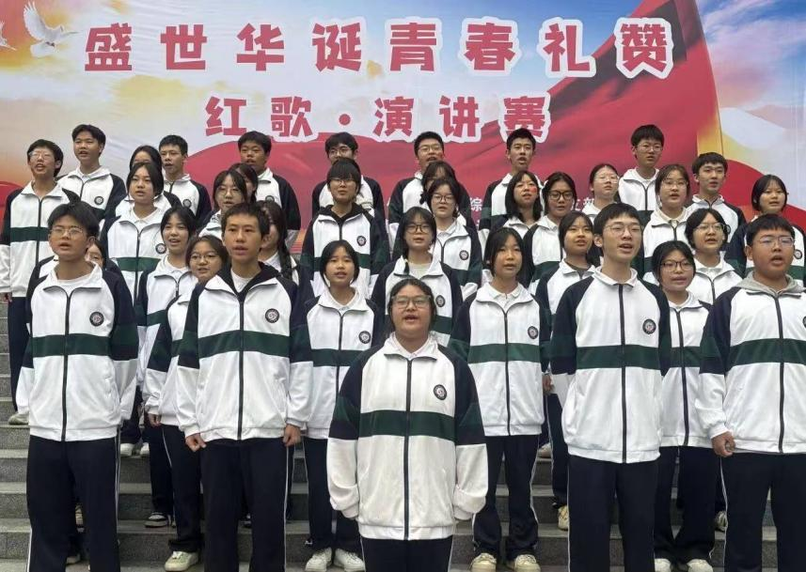
红歌演讲赛
  - 传承优秀传统文化
将中华优秀传统文化融入社团，在艺术社团中开设国学经典、书法艺术、传统礼仪等特色课程，通过经典诵读、文化体验和礼仪实践，引导学生感悟中华文化的精神内涵与时代价值。结合传统节日开展书法比赛、诗词大会、非遗技艺展演等活动，在沉浸式学习中增强文化自觉与认同。学校组织学生参与剪纸、陶艺等非遗项目实践，将仁爱、诚信、孝亲、爱国等核心理念融入德育全过程，推动优秀传统文化创造性转化、创新性发展。以时代精神激活中华优秀传统文化的生命力，深入挖掘其蕴含的哲学思想、人文精神、道德规范，结合现代生活场景进行表达创新，使传统文化真正融入学生日常、走进心灵深处。通过数字化手段再现经典场景，运用新媒体传播优质内容，拓展传承载体，提升感染力与覆盖面。坚持守正不离根、创新不停步，让中华优秀传统文化在校园沃土中焕发新光彩。


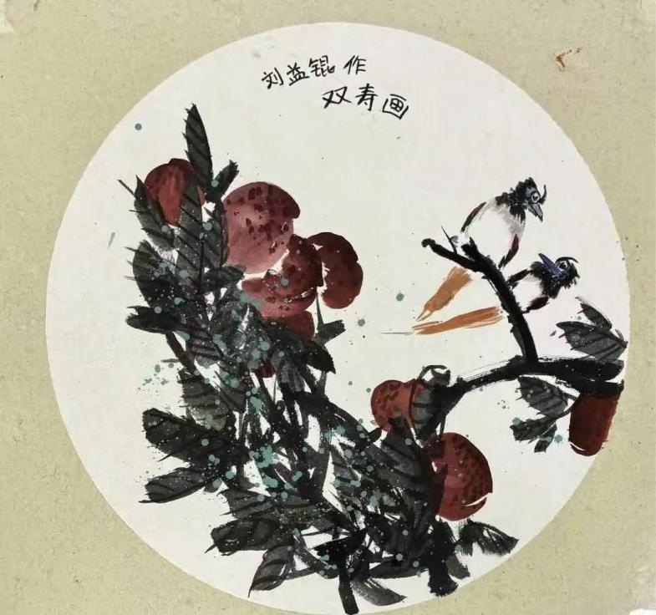
学生书法绘画作品

6.国际交流合作
我校未开发国际交流合作项目

7.发展保障

7.1 党建引领
本学年，学校党委牢牢把握党建工作正确方向，以提升组织力为重点，全面加强党的思想、组织、作风、制度和反腐倡廉建设，为学校高质量发展提供坚强政治保障。学校坚持把党的领导贯穿办学治校全过程，充分发挥基层党组织战斗堡垒作用和党员先锋模范作用，以高质量党建引领高质量发展。健全党委领导下的校长负责制，完善议事决策机制，确保党的教育方针不折不扣落到实处。学校党委以“党建提质增效年”为抓手，构建“1+3+N”党建工作体系（1 个核心目标：立德树人；3 项重点任务：思想建设、组织建设、作风建设；N 个特色载体：党员示范岗、党建项目等）。加强思想政治工作体系建设，配齐建强思政课教师和辅导员队伍，推动党建工作与教育教学、德育管理深度融合；完善立德树人长效机制，构建全员全过程全方位育人格局，以高质量人才培养服务经济社会发展需求。建立健全党建带团建、带队伍建设长效机制，推进工匠精神培育协同联动，引导广大青年师生听党话、跟党走；强化党建引领作用，推动党建工作向纵深发展，把党的创新理论转化为指导实践、推动工作的强大动力。强化党风廉政建设，营造风清气正的政治生态和育人环境，为培养德技双馨的时代新人提供坚强政治保障。持续开展“三会一课”质量提升行动，将党性教育与专业发展、社会服务紧密结合，增强组织凝聚力和战斗力。全年开展理论学习12次，组织专题党课4场，党员干部政治素养显著提升。严格落实“三会一课”制度，党员参与组织生活率达 100%。坚持把全面从严治党要求延伸到每一个支部、每一名党员，持续整治形式主义、官僚主义问题，以务实作风保障党建引领实效。以刀刃向内的勇气破除束缚发展的顽瘴痼疾，把为基层松绑减负与激发内生动力统一起来。坚持用党的创新理论凝心铸魂，将学习成果转化为破解难题、推动发展的实际能力，使党建工作始终与时代发展同频共振。

7.2 制度保障
学校持续推进制度建设，不断完善以章程为核心的制度体系，强化制度对办学治校的支撑作用。以学校章程为统领，全面梳理修订各类管理制度，形成权责清晰、运行高效的制度链条。健全制度执行监督机制，确保各项制度落地见效。通过动态评估与反馈机制，及时修订不合时宜的制度条款，提升制度的适应性与前瞻性。坚持依法治校与依规治党相结合，将制度优势转化为治理效能，为学校高质量发展提供坚实保障。健全制度实施评估机制，定期开展执行效果“回头看”，确保制度设计与办学实际同向同行。强化部门协同联动，打破信息壁垒和管理碎片化现象，推动形成系统集成、协同高效的制度运行生态。将师生满意度作为检验制度成效的重要标尺，不断增强制度的可操作性与人文温度。通过制度固本培元、赋能增效，全面提升学校治理水平，为实现立德树人根本任务提供有力支撑。以制度创新推动治理效能持续提升，将规范化管理贯穿于人才培养全过程，融入教育教学各环节，构建科学规范、运行高效的治理体系。建立动态监测与反馈机制，及时回应师生关切，确保制度运行既有力度又有温度。强化制度执行的全过程监督，杜绝“破窗效应”，形成人人敬畏制度、遵守制度的良好生态。持续推进“放管服”改革，简化审批流程，提升服务效能，让教师潜心治学、学生安心成长。
- 教学管理
教学工作中，我校实行线点结合管理模式，既有教务处统筹规划、贯穿始终的一条线的管理，又有以专业为主体的管理。这种管理模式，调动了各专业各班级各任课教师的工作积极性，执行力强，工作效率高。常规教学中，教务处每天安排经典诵读检查、教学秩序检查、 自习秩序检查、听课评课，有检查、有评比，每周一汇总，每月一通报；各专业部也有各自的教学工作检查和评比。
- 学生管理
建立学生德育工作队伍，完善班主任工作和考评机制。健全防流控辍工作和学籍管理工作责任制，完善防错空作责任制度，层层落实控错保学责任。健全学生管理和学生自治组织，健全学生管理制度， 以《中小学生守则》和《中小学生日常行为规范》为依据，加强学生日常管理，培养学生良好行为习惯。建立学生奖惩制度，鼓励学生全面发展，个性发展，按规定处理和帮助犯错误的学生。本着教书先育人的原则，对犯错误的学生做深入细致的思想工作，努力帮助其认识和改正错误。做好学生会日常管理工作，培训学生干部做好领导的参谋助手，加强学生会服务意识教育，提高学生工作能力。充分发挥学生会在校园治理中的桥梁纽带作用，推动学生参与学校事务的广度与深度。通过定期召开学生代表座谈会、设立意见箱等方式，畅通诉求表达渠道，及时回应学生关切。加强心理健康教育体系建设，配备专职心理教师，开设心理健康课程，开展常态化心理筛查与咨询服务，构建预防、干预、跟踪一体化的心理健康支持体系。结合学生年龄特点，分阶段实施情绪管理、人际交往、生涯规划等专题教育，增强学生心理韧性。
- 财务管理
贯彻执行国家有关法律、法规和财务规章制度；规范财务和会计行为；坚持勤俭办学的方针，厉行节约，杜绝奢侈浪费；正确处理国家、集体和个人三者利益的关系。合理编制学校预算，并对预算执行过程进行控制和管理；科学配置学校资源，努力节约支出，提高资金使用效益；加强资金管理，建立健全财务规章制度，规范校内经济秩序；如实反映学校财务状况；对学校经济活动的合法性、合理性进行监督。加强财务制度建设，建立并不断完善了《预算管理制度》《决算管理制度》《专项资金使用管理制度》《培训、培养类专项资金使用管理办法》《财务手续报销凭证规范要求》《财务管理内控制度》《内部牵制制度》《财务监督制度》《现金管理制度》《收入管理制度》《支出管理制度》。完善财务处理程序，进一步明确校长、会计、出纳工作职责，重大经济事项必须经学校领导班子集体研究决定，经济业务事项的决策人员要与执行岗位相分离，并对执行情况和执行结果进行监督。经办人员之间要相互牵制、相互制约、相互监督。成立了学校理财小组，对学校的重要经济行为进行监督。理财小组定期召开会议，审议学校重大支出项目和预算执行情况，确保资金使用公开透明、合法合规。严格执行“收支两条线”管理，杜绝私设“小金库”，所有收入及时入账，统一管理。加强对专项资金的全过程监管，确保专款专用，严禁挤占挪用。定期开展财务内部审计，发现问题及时整改，防范财务风险。同时推进财务信息化建设，提升财务管理效率与透明度，为学校可持续发展提供有力保障。
- 后勤管理
我校总务处，认真、积极、有效地开展各项工作，确立“ 师生至上、服务第一 ”的后勤服务宗旨，团结协作，齐抓共管，不断提升后勤服务质量。加强校园环境建设，营造整洁优雅、和谐的校园环境。固定资产管理实施物资的请购、审批、采购、验收、入库、领用等环节，实施过程的管理和国有资产的增加、转移、核销动态过程管理，建立基建档案。物资采购严格执行采购管理办法。加强后勤安全管理，落实水电设施巡查、食堂卫生监管和校园绿化养护制度，保障教学秩序正常运行。持续开展节能宣传，推进绿色校园建设，倡导低碳生活方式，提升师生环保意识。定期开展节能减排检查，优化能源使用结构，推广节水节电设备应用。加强校园垃圾分类管理，完善回收体系，推动资源循环利用。强化后勤服务人员培训，提升应急处置能力和服务水平。持续改进后勤保障机制，为学校教育教学工作提供坚实支持。
- 安全管理
贯彻落实上级对学校安全工作的要求，牢固树立生命至上、安全发展思想，坚持“教育先行、预防为主、多方配合、责任到人 ”的原则，以“办人民满意的教育 ”为根本点和出发点，抓好各项安全制度、安全措施的落实，努力创建安全文明校园。以教育先行预防为主，通过宣传，使学生增强交通安全教育、游泳安全教育、消防安全教育、饮食卫生安全教育、用电安全教育、社会实践安全教育、校内及户外运动安全教育、网络安全教育、劳动及日常生活安全教育。树立安全观念，了解学校和日常生活中的基本安全知识，熟记常用的报警、援助电话，具备分辨安全与危险的能力，掌握紧急状态下避险和自救的简便方法。自觉遵守安全法规，保护公共安全设施;熟悉学校、家庭、社会中须知的安全知识，掌握事故发生后请求救助的基本途径，具备危险判断能力和防范事故的能力。使学生树立法制观念和社会公德意识，自觉维护公共安全，懂得运用法律法规保护自己的合法权益；掌握紧急状态下自救自护的基本方法，具备一定的抵御暴力侵害能力。每月定期对学生进行集中安全教育，并将安全教育渗透到教学、社会实践、日常生活及各类大型活动中。
学校根据有关法规和布局状况，制定各种安全应急预案，并在公安、消防、防震救灾等部门的指导下，每学期至少组织师生进行一次防火、防洪、防地震等自然灾害的应急逃生、自救、互救演习，提高师生安全防范能力。学校抓住放假前、开学初、夏季来临、全国中小学生安全教育日、安全生产月、消防日、消防安全月、禁毒日等安全教育重要时段，充分利用校报、板报、主题校会班会、讲座等各种宣传，有针对性地开展防盗、防抢、防骗、防火、防病、防溺水、防洪、防性侵害、疫情防控等安全教育，并传授发生意外事故的自救、自护知识和基本技能。加强对学生的心理健康教育，建立起学生心理健康档案，完善学生心理健康状况评定体系，帮助师生解决心理问题；充分利用家长会、家长学校和家访等形式，加强家校联系，取得家长对学生安全教育和监督的密切配合，并共同关注学生心理健康教育和心理障碍疏导工作，帮助学生克服心理压力，防止和减少学生因心理疾病而发生的他伤、自伤、自残事故。
加强师生法制与道德教育，开展预防未成年人犯罪工作。学校与派出所、交警队等职能部门密切配合，加强对学生的法制教育，多种形式教育学生遵纪守法，珍惜生命，尊重他人，培养爱心，互谅互让，互敬互爱，遇事不冲动，争做遵纪守法的好学生;充分发挥法制副校长的作用，保证每学期到校至少作两次有针对性的法制报告。
加强校园网络安全管理教育，开展“绿色通道 ”建设，纠正师生不良的上网习惯，强化教育和严密监控有“ 网瘾 ”的学生，培养健全人格。每学期开学初组织教职工认真学习安全知识，观看安全教育片，对典型事例进行具体分析，从实际工作总结经验教训，强化安全意识，提高师德水平和道德修养，做到“警钟长鸣 ”，常抓不懈，防患于未然。
建立安全责任制度，切实做到层层有目标、人人有责任、事事有人管，充分发挥学校安全管理处(室)的作用。对校内安全防范重点环节和重点区域加强管理，预防和消除教育教学环境中存在的不安全隐患。
- 科研管理和管理队伍建设。教研工作中，学校按学科和专业划分了6个教研组，教研组在学校教务处的领导下进行教研工作，开展教研活动。要求每个教研组每个月至少要开展 2 次业务研讨会、2 次教研活动，每期至少一次赛课活动。每次赛课活动均围绕课堂教学改进与核心素养落地展开，注重教学设计的创新性、实施过程的有效性及教学评价的科学性。教研组通过集体备课、观课议课、反思总结等方式，促进教师专业成长，提升课堂教学质量。
- 信息化水平管理。数字校园建设是现代校园发展趋势，学校建立有AI教室、中心机房，组建了办公局域网，各办公场所实现了网络互通，安装了校园监控系统。学校给每个处室、办公室配备了电脑、打印机、复印机，每间教室配备了无线网、一体机。建立了官方微信公众平台，建设了校园广播站和校建设了校园数字图书馆。实现了校园购物一卡通，逐步向智慧校园迈进。校园数字图书馆整合了丰富的教学资源与电子期刊，支持师生全天候在线查阅文献、借阅图书，推动学习方式向自主化、信息化转变。一卡通系统不仅涵盖消费支付功能，还集成门禁管理、考勤记录等模块，实现校园生活便捷化、管理精细化。通过大数据分析学生行为轨迹，及时发现异常动态并预警干预，提升了安全管理的前瞻性与精准度。智慧校园平台持续优化升级，促进信息技术与教育教学深度融合，为学校高质量发展注入新动能。

7.3 条件保障

（一）校园校舍
学校学校占地面积58439.13平米，建筑面积44991.13平方米， 固定资产 1.1 亿元。教室50间，办公室15间，学生宿舍319间。教学楼每层楼设有卫生厕所，每间教室、寝室配备1台空调。学校校舍布局合理，教学区、生活区、活动区完全独立，寝室标准化配置，具有书桌、衣柜、浴室。而且本学年学校投入453.2万元用于基础设施改造，食堂改造、运动场改造、学生宿舍升级改造等工程项目，校园环境显著改善；学校体育场馆、图书馆、食堂等设施不断完善，建有 400 米标准田径场、室外足球场、篮球场等体育设施，满足学生体育锻炼需求。
学校图书室、 电子阅览室、音乐室、舞蹈室、美术等功能室，能满足学生课外阅读和特长训练。学校教育教学、体育、音乐、美术、书法、生活等各类设备设施按照要求配足配齐，能够满足正常教育教学及生活需要，也符合国家体育卫生工作等相关要求。体育场地、体育器材、教室、课桌椅、黑板、教室采光、照明、生活设施等符合相关要求。各类设施设备运行良好，为师生提供了安全、舒适的学习与生活环境。
校园网络实现全覆盖，带宽达到千兆进校、百兆到班，支撑智慧教学与管理高效运行。实验室、实训室设备先进，均按国家标准配置，保障实践教学顺利开展。各类功能室使用率高，充分满足学生多样化发展需求。未来将依托物联网与大数据平台，
- 实习实训设施
学校配备实验室4个，并按标准配备器材，保证正常的教学实验；专业实训车间6个，有机械实训室、汽修实训室等，能满足正常的专业实训教学。学校图书室2个，现有图书57800册，生均30.5册。有微机室2 间，教学用电脑89台，教师用电脑103台，能满足学生信息技术操作。校园网络实现全覆盖，带宽达到1000M，智慧黑板配备率达100%，信息化教学条件显著提升。各类设施设备管理规范，专人负责维护保养，使用率和完好率均保持在较高水平，有效保障了教育教学活动的顺利开展。
学校按教育部要求配备物理、化学、生物实验室和相关设备，音体美方面均按标准配齐配足了相关的教学设备。实验危险物品的存储严格按照安全存储要求双人双锁存储，保持良好通风，使用严格按要求登记。
教学仪器达到《四川省中小学教育技术装备标准》 中高中办学条件。配置有校园网，教室全部覆盖网络，全部一体机教学设备。

（三）体育设施
学校建有 100 米直跑道，有 400 米标准田径场、室外足球场、篮球场、羽毛球场等设施。运动器材基本达到《四川省中小学教育技术装备标准及评估细则》，能满足学生运动锻炼的需求。体育设施维护专人负责，定期检查更新，确保使用安全。课间、课外活动时段场地有序开放，保障学生每天锻炼不少于1小时。大课间体育活动有计划实施，开展广播操、跑操、跳绳等多样化项目，增强学生体质。学校每年举办田径运动会和各类单项体育竞赛，激发学生参与热情，促进体育素养全面提升。

（四）安全设施
学校安防建设严格按相关要求配备护卫器材13项。值班室安装一键报警装置和102个无缝衔接的技防监控，并与公安系统进行联网，确保24小时正常使用。学校设置了隔离栏等硬质防冲撞设施，出入口设置值班室，设置护栏和防撞柱，保障校园出入口安全。消防设施齐全，按规定配备灭火器、应急照明和疏散指示标志，定期开展检查与维护。校园周边环境治理常态化，配合公安、城管等部门加强巡逻管控，营造安全稳定的育人环境。每学期都接受了县公安局等部门联合开展的安全大检查。检查结果均符合安全标准，校园安全防范体系得到有效落实。

（五）校园文化
学校以“践行科学发展，构建和谐校园 ”为统领，全面贯彻教育方针，以优化、美化、净化校园文化环境为重点，体现“先做人、后读书 ”的教育理念。通过走廊文化、班级文化、社团活动等载体，营造积极向上的育人氛围。校园内设置传统文化宣传栏、名人名言墙、学生作品展示，增强环境育人功能。开展主题鲜明的教育实践活动，弘扬社会主义核心价值观，厚植爱国主义情怀。广播站、微信公众号协同发力，传播文明风尚，展现师生风采。各类文化设施管理规范，使用高效，成为学生自主发展、陶冶情操的重要平台，切实发挥文化润心、化人之效。校园文化与德育深度融合，推动形成全员全过程全方位育人格局。文化元素融入课程教学、社会实践和校园生活各环节，使学生在潜移默化中涵养品格、提升修养。主题班会、升旗仪式、志愿服务等活动紧扣时代脉搏，强化价值引领，增强学生社会责任感。通过榜样示范、文明班级评比等形式，激励学生自我管理、自我教育、自我服务，培育文明行为习惯。文化建设注重校本特色与时代精神结合，持续丰富内涵，提升育人实效。

7.4 质量保障
学校为学生搭建了升学道路，圆了学生和家长大学梦，多名学生通过统考进入本科院校深造。依据市、县相关文件精神，进一步思考民办职业教育发展之路，规范办学行为，坚持“大德育 ”育人观念，通过各种兴趣活动提升学生素养，坚持依法治校，激发办学活力，推进内涵发展。
学校建立健全教学质量监控体系，实施全过程、全方位教学管理，定期开展教学诊断与改进工作。教学质量评估结果纳入教师绩效考核，推动教风学风持续向好。教学督导小组常态化开展听评课活动，深入课堂一线，及时反馈教学情况，促进教师专业成长。督导结果作为教学改进的重要依据，推动课堂效率不断提升。教学改革持续推进，课程设置紧贴产业需求，强化实践教学环节，注重培养学生综合职业能力。
坚持立德树人根本任务，以学生发展为中心，优化育人环境，强化特色办学，将思想政治教育贯穿教育教学全过程，构建全员、全程、全方位育人格局。持续改进质量评价体系，注重学生综合素质发展，构建多元化成长通道，助力学生实现升学与就业双赢目标。健全内部治理机制，提升管理服务效能，推动学校可持续发展。
坚持服务发展、促进就业导向，增强人才培养的适应性与前瞻性。推进教学资源数字化、管理精细化、服务智能化，全面提升办学品质。完善师资队伍建设机制，加大骨干教师培养力度，提升双师型教师比例。建立健全学生成长档案，实施动态跟踪评价，助力个性化发展。通过持续提升内涵建设水平，打造具有示范引领作用的民办职教品牌，助力构建现代职业教育体系。

8.面临挑战
未充分搭建校企合作平台。人才培养模式、课程体系、教学模式等教育教学改革还需要继续深入推进，教育教学质量还需要继续提高。师资队伍的数量、结构、质量与培养高素质技能型人才的要求还有较大差距，师资队伍素质和水平有待进一步提升。部分课程内容与行业技术更新脱节，教学资源共建共享不足，影响人才培养精准度。学生职业素养和创新能力培养有待加强，就业竞争力需进一步提升。面对新形势新要求，学校须聚焦内涵发展，强化统筹规划，加大资源保障力度，推动办学水平全面跃升。
学生入口太差，学生管理难度日益加大，成为了职校一大难题。生源质量参差不齐，学生学习基础薄弱、行为习惯欠佳，给教育教学带来严峻挑战。
学校办学思路有待调整，重普轻职。应转变观念，强化职业教育与普通教育同等重要的理念，突出职教特色，提升办学定位。完善校企协同育人机制，推动专业设置与产业需求对接，课程内容与职业标准对接，教学过程与生产过程对接。
民办中职校招生竞争大，生源成下降趋势。面对生源数量减少与质量下滑双重压力，亟须转变办学思路，强化特色专业建设，提升校园文化软实力。通过深化产教融合、优化人才培养方案，增强职业教育吸引力。加大宣传力度，展示办学成果，提升社会认可度。

9.改进措施
首先是调整办学思路，加大中职招生力度，加大实习设备投入。强化专业建设与产业需求对接，优化课程体系。加强“双师型”教师引进与培养，优化师资结构，提高教学实践能力。推进数字化教学资源建设，实现优质资源共享。完善学生综合素质评价体系，强化职业素养与创新能力培育。加大招生宣传力度，拓宽生源渠道，提升生源质量。持续改善办学条件，增强管理服务效能，全面提升育人质量与社会满意度。同时，坚持立德树人根本任务，将工匠精神融入教育教学全过程，培育学生敬业守信、精益求精的职业品格。构建多元化评价体系，强化过程性考核与技能实操评价。加强学生职业生涯规划指导，健全心理健康教育体系，提升自我管理与社会适应能力。优化内部治理结构，增强办学自主性与灵活性，激发办学活力。以质量为核心，持续推进教学诊断与改进机制建设，全面提升人才培养与经济社会发展契合度。

仁寿县华达综合高中学校
2025 年 12 月

仁寿县华达综合高中学校
RenShou Huada Comprehensive High School

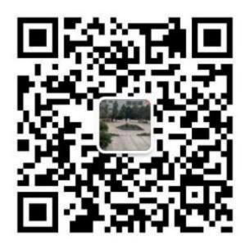
仁寿县华达综合高中学校
地址：四川省眉山市仁寿县文林街道半山路 180 号
电话：028-36298188

